

по сказкам
по сказкам
Цель:
укрепление здоровья детей с совмещением в игровой форме с викториной по народным сказкам и сказкам русских и зарубежных писателей

Ожидаемые результаты занятия-
Личностные:
-целеустремленность и настойчивость в достижении целей
-готовность к участию в спортивных и литературных конкурсах

Метапредметные-
Коммуникативные:
- участвовать в командном соревновании
- интегрироваться в группу сверстников и продуктивно взаимодействовать и сотрудничать со сверстниками
- уметь с достаточной полнотой и точностью выражать свои мысли

Регулятивные:
- искать средства осуществления поставленной задачи
-определять степень успешности выполнения задания и работы группы
- соотносить результат своей деятельности и деятельности команды и оценивать его

Познавательные:
- уметь выбирать наиболее эффективные способы решения задач в зависимости от конкретных условий

Оборудование и материалы к проведению занятия:
Книги:
- Ершов. Конек-Горбунок
- А.Толстой.Приключения Буратино
- Русские народные сказки

Для команды «Бармалейчики» | Для команды «Винни-пухи»
Банданы, эмблемы | Эмблемы, коричневые футболки

- 2 ведра, фигурки рыбок, зверей
- 2 большие миски
- 6 палочек по 20см
- 2 цветика-семицветика в разрезанном виде
- »золотое яичко» (большой контейнер от киндер-яйца, обернуть в золотистую фольгу)
- иллюстрация хрустальной туфельки
- зеркальце
- белый халат
- иллюстрации: золотой ключик, разбитое корыто
  - красная шапочка
- костюмы Бабы Яги и Кощея Бессмертного
  - призы

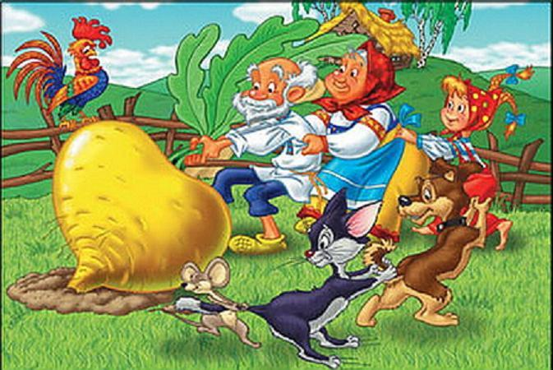

Ведение занятия:

(занятие можно проводить как занятие по внеурочной деятельности или в группе продленного дня)

Ведущий:
-Сказка-ложь, да в ней намек.
Добрым молодцам урок.
Сказка учит, сказка лечит.
Сказка мудрости дает.
(показывает книги)
Эта сказка –про конька, удалого горбунка.
Эта сказка- про Мальвину,
Вот- про Ваньку дурака.
С вами в сказку попадем-будем веселиться.
Бегать, прыгать и играть.
Только нужно нам сначала,
Команд названья отгадать.
( Выходят 2 команды- участники определены заранее, по 6 человек, выбраны капитаны)
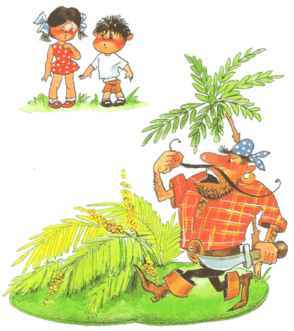
Капитан 1 команды:
- Подумайте и скажите, как зовут нашу команду, кто мы?
«Пляшет, пляшет Бармалей, Бармалей,
Буду, буду я добрей, да, добрей.
Напеку я для детей, для детей,
Пирогов и кренделей, кренделей»
(ответы)
-Мы, команда Бармалейчики!
К веселым стартам готовы!

Капитан 2 команды:
-А теперь отгадайте как зовут нашу команду?
«Если чешем мы в затылке- не беда!
В головах у нас опилки- да! Да! Да!
Но хотя там и опилки, и вопилки,
Но соревноваться будем дружно-
Да! Да! Да!
(ответы)
-Команда Винни-пухи к стартам по сказкам- готовы!

Ведущий:
- Ребята! А соревнования бывают без судьи? А без призов?
-Отгадайте, кто у нас сегодня будет главный судья?
«Тихо, без шума, скажу без прикрас.
В зале вот вот появится он сейчас.
Он приз наш куда-то запрятал, найдем его дружно, ребята!
-Кто это?
(ответы)
Появляется Кащей Бессмертный.
-Назовите- ка , ребята, в каких сказках я есть?
(ответы детей могут быть: «Царевна-лягушка»
«Марья Моревна»
в строках поэмы Пушкина «Руслан и Людмила»)
-Ну, Бармалейчики и Винни-пухи, будете сегодня соревноваться?
Ждут вас веселые эстафеты и игры.
-Ведь вы хотите получить приз?
-А приз мой в ларце,а до ларца-долгий путь- 3 эстафеты!
Ну, вперед!
Эстафета первая!
- Бег каждого участника команды с ложкой, в которой лежит киндер-яйцо (можно макет) до определенной точки спортзала, возвращение к своей команде и передача следующему участнику.
Ведущий:
-Итак, 1 эстафета закончилась.
А сообщит нам ее результаты -
«Пилот первого класса, прекрасно управляет летательным аппаратом, характер имеет зловредный, но аппетит хороший»
-Кто это?
(ответы- Баба яга)
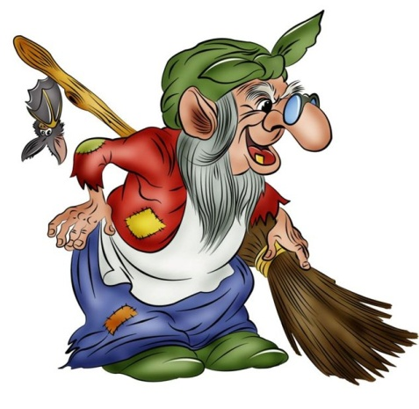
В дальнейшем Баба Яга подводит результаты участия команд в каждой эстафете.

Ведущий:
-Следующее задание для вас, болельщики!
Знаете ли вы сказки и героев сказок?

Викторина:

- Из какого предмета у Золушки была карета? (из тыквы)
2.Кто такая Фрекен Бок? (домоправительница).
3. Кто смог победить Тараканище? (воробей).
4.Что нужно было Страшиле получить у Великого и Ужасного? (мозги). 5.Каким веществом намазала Фатима мерку Али-Бабы? (медом).
6.Как называлась болезнь, которой Незнайка страдал на Луне? (тоска).
7.Что нужно было выложить Каю из льдинок? (слово «вечность»).
8.В каком случае волосы из бороды старика Хоттабыча не работают? (когда борода мокрая).
9. Что было в корзинке у Красной Шапочки? (пирожки и горшочек масла).
10. Как попала Дюймовочка в страну эльфов? (на ласточке).
11.В какого животного превратился братец Иванушка? (в козленочка).
12.На чем ездил Емеля? (на печи).
13.Где спрятался седьмой козленок? (в печке).
14.Мальвина – это девочка с какими волосами? (с голубыми).
15.Кто перенес Айболита в Африку? (орел).

- А теперь Кощей Бессмертный объявляет 2 эстафету!
«Кто больше наловит!»
От каждой команды 1её участник бежит с миской до ведра. Достает 1 рыбку и бежит обратно. Важно! Чтобы из ведра дети выбрали только рыбок, но не другие предметы.
Подведение итогов 2 эстафеты- Баба яга проверяет улов каждой команды- кто быстрее и правильнее набрал.

Ведущий:
-Молодцы!
-Ребята! Пока вы собирали улов, Кощей Б ессмертный оторвал все лепестки у цветика-семицветика. Надо цветок собрать снова.
-Кто помнит, какие слова говорила девочка, загадывая желания?
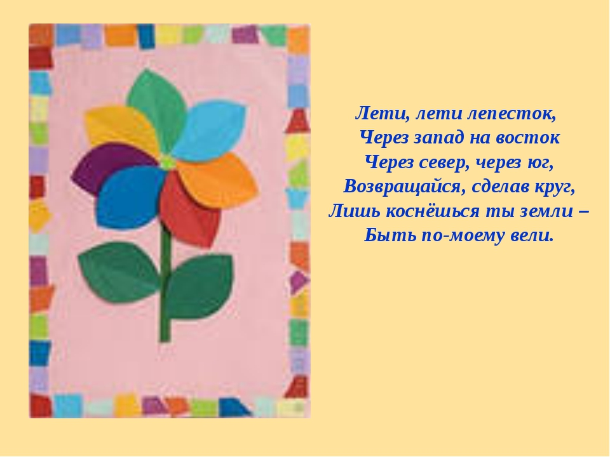

Команды «на время»- кто быстрее собирают цветик-семицветик.
Баба Яга объявляет результаты соревнования.

Ведущий:
-Итак, друзья, мы все ближе и ближе к тому, чтобы открыть ларец и увидеть, что в нем лежит.
Вы соревновались в беге, в быстроте и ловкости. А теперь немного отдохните.
(команды садятся на скамеечки в спортзале каждая на свою)
Задание от Ведущего:
«Кому принадлежат эти волшебные вещи»
(показывает предметы из сказок, команды по очереди отвечают, набирают баллы)

*золотое яичко
*хрустальная туфелька
*метла
* зеркальце
*белый халат
* золотой ключик
* разбитое корыто
*аленький цветочек
* красная шапочка
* перо жар-птицы
Баба яга подводит итоги.
Кощей Бессмертный объявляет начало 3 эстафеты.
«Добрый доктор, друг зверей!
Человек немолодой.
С усами, с бородой.
Любит ребят. Лечит зверят.
Симпатичный на вид.
Он зовется……(Айболит)
-Кто автор ?
-Чем измерял температуру у зверей доктор Айболит?
(градусником)
Для каждой команды приготовлено ведерко с палочками.
1 участник бежит к ведру с палочками, берет их из ведра, бежит к своей команде и раздает палочки (градусники) каждому участнику своей команды.
2 участник команды- собирает палочки от команды и относит их в ведерко
Баба яга подводит итоги 3 эстафеты.
Ведущий:
-Друзья! Проши все испытания!
Было много много терпения, много старания.
И сказки вы знаете, дружите с ними,
И приз за старания
Вы заслужили!
Кащей, неси ларец!
Баба Яга, ларец открывай,
детей призами награждай! 